Новогодний подарок.
Только самые свежие и вкусные конфеты ведущих производителей.
Наши подарки не содержат карамели!!!
В состав подарка входят:
1.Шоколадные конфеты. Вес - 250 гр.
2. Сюрприз: символ года – мягкая игрушка Кошелек Собачка или набор для творчества Новогодняя подвеска с карандашами.
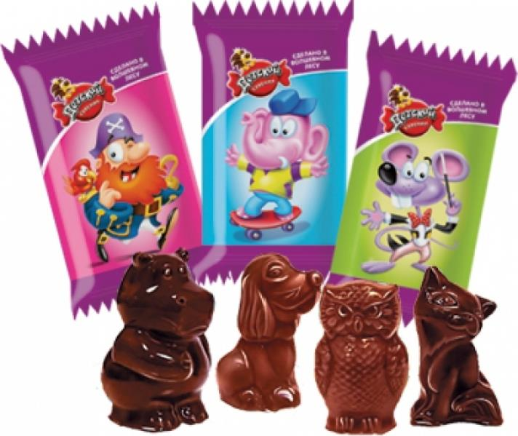
Конфеты:

- Детский сувенир – 1шт.
(Пр-ль Славянка)

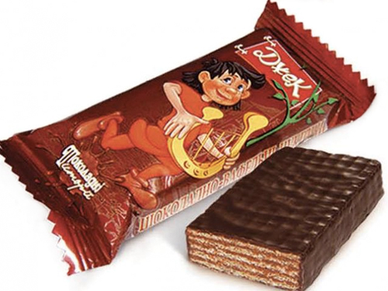
- Фафля – 1 шт.
(Пр-ль Конти)

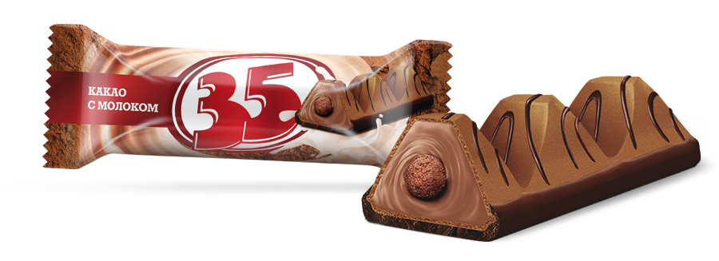
- Конфета «35» - 1шт
(Пр-ль Эссен Продакшин АГ)

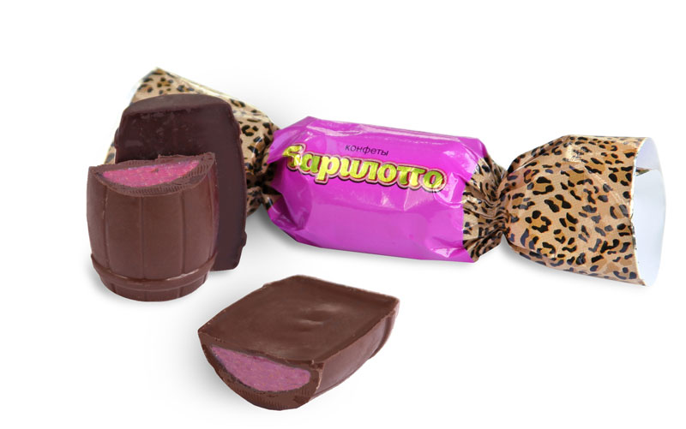

- Бочонки – 2 шт
(Пр-ль ООО Кондитерская
фабрика "Жако")

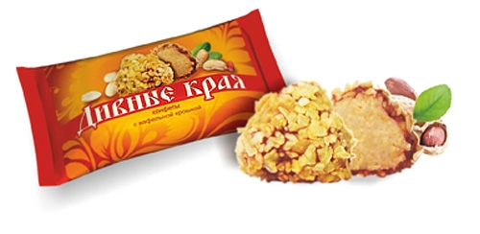

5.«Дивные края» - 1 шт
(Пр-ль фабрика "Пермская")

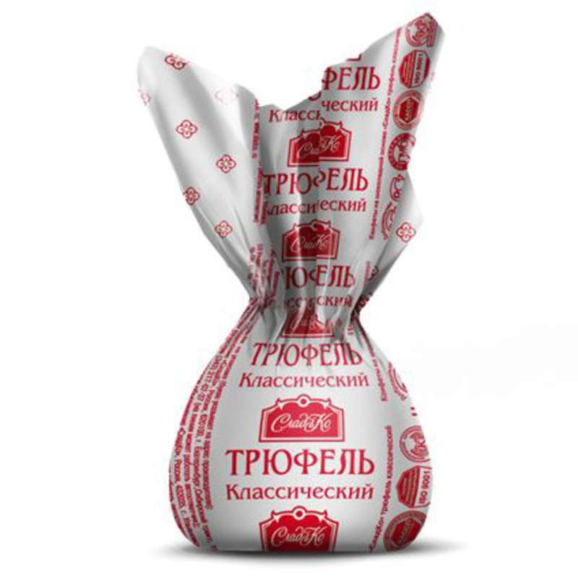

- Трюфель классический – 1 шт
(Пр-ль Сладко)

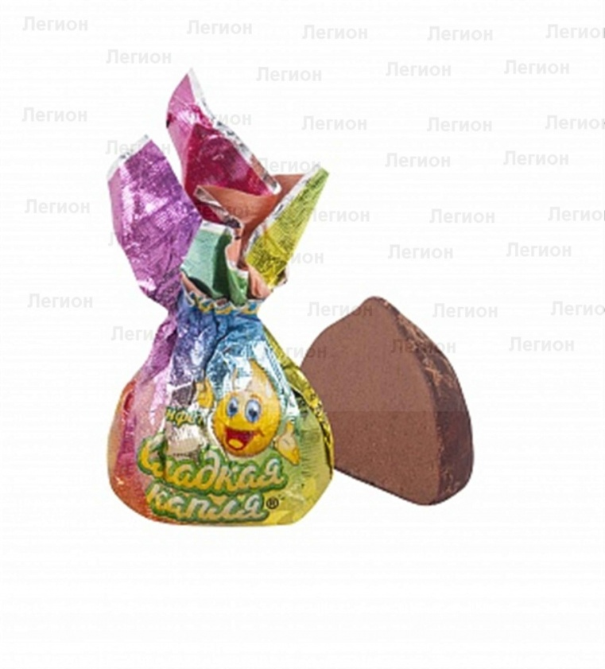
- Сладкая капля – 1шт
(Пр-ль Красный Октябрь)

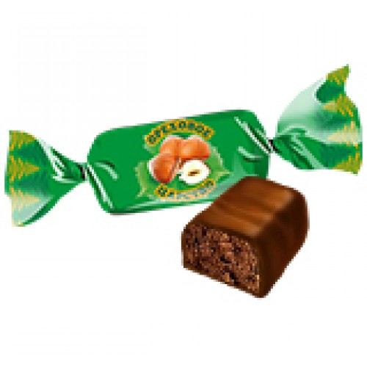

- Ореховое царство -1 шт
(Пр-ль Невский кондитер)

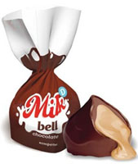

- Milk Bel -1 шт
(Пр-ль Кондитерская фабрика "Пермская")

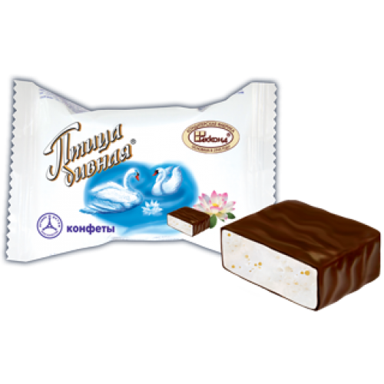
- «Птица дивная» - 1шт
(Пр-ль фабрика «Акконд»)

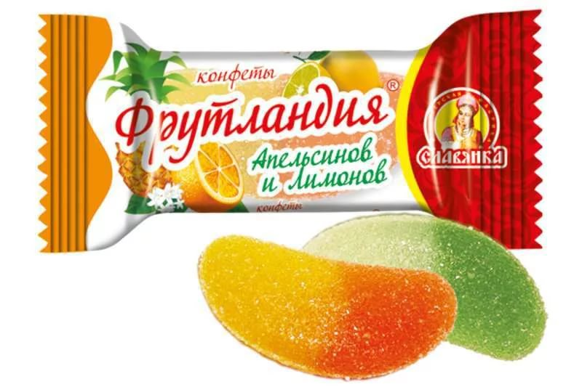

- Фрутландия – 1шт
(Пр-ль Славянка)

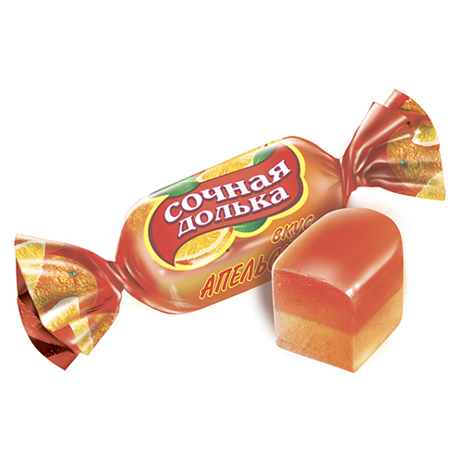

12.Сочная долька – 1 шт
(Пр-ль Красный Октябрь)

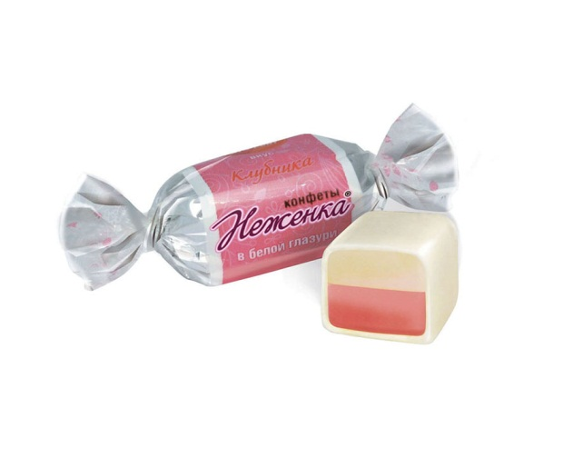
- Конфета Неженка -1 шт
(Пр-ль Ротфронт)

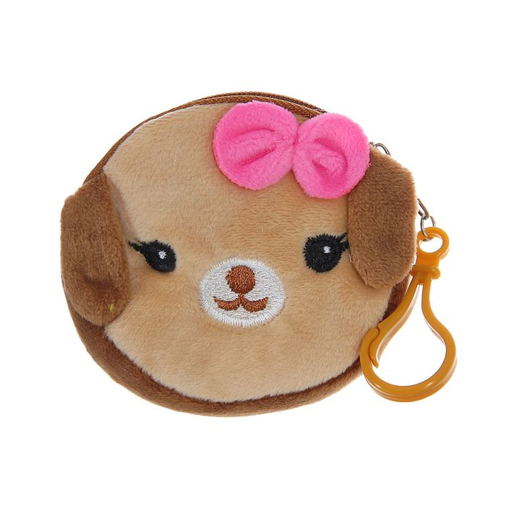
Сюрприз 1 вариант:

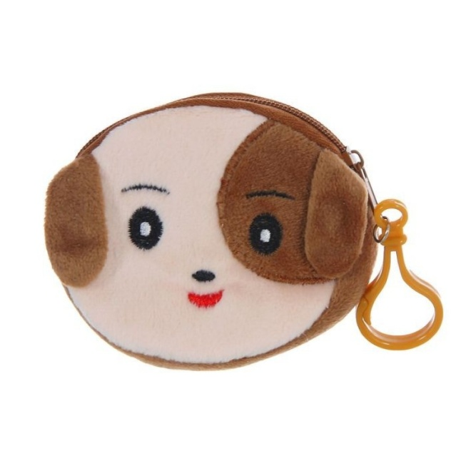

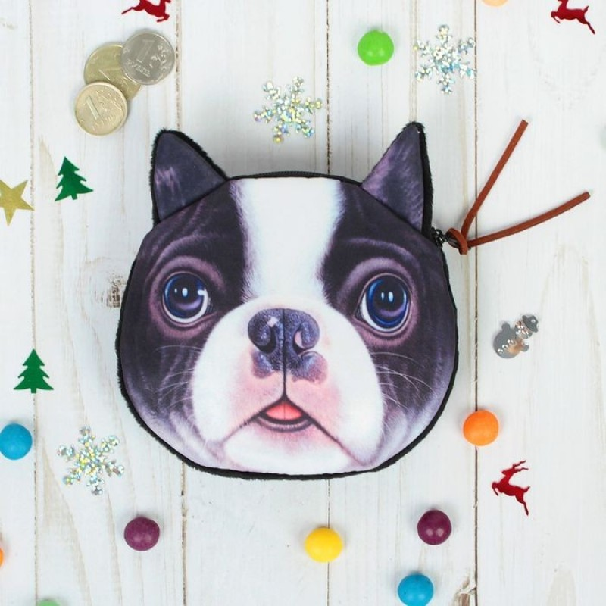

Сюрприз 2 вариант:

